Mouse inclusivo: dispositivo de acesso ao computador aplicado a pessoas com patologias motoras

Mateus Constantino Orige¹, Mauricio Borchardt², Victor Luiz Ferreira²

¹ Discente em Engenharia Elétrica, Centro de Ciências e Tecnologia , Universidade Estadual de Santa Catarina –UDESC mateusconstantinoorige@hotmail.com
² Discente em Engenharia Elétrica, Centro de Ciências e Tecnologia , Universidade Estadual de Santa Catarina –UDESC
mauricioborchardt@hotmail.com, vitorluizferreira97@gmail.com

Resumo: O Brasil contempla um grande contingente de pessoas que possuem alguma deficiência, comprometendo-as no processo de inclusão social, e por haver inúmeras dificuldades na implementação de tecnologia assistiva se acaba por ter um atraso no cognitivo e no avanço educacional. Tem-se, por objetivo deste trabalho, a explanação de um dispositivo denominado “Mouse Inclusivo” que realiza de forma adaptada a interface entre o usuário e o computador, o equipamento foi elaborado pelo Projeto Assistiva, juntamente com o apoio de terapeutas ocupacionais. A utilização do mouse tem se mostrado de grande valia para variados usuários/estudantes com diferentes patologias, um destaque para paralisia cerebral e deficiência motora.
Palavras chave: Mouse inclusivo, Inclusão social, Projeto Assistiva, Cognitivo, Educacional.

Abstract: Brazil contemplates a great number of people that have some kind of disability, which compromises their social inclusion process on account to the many difficulties in the implementation of assistive technology that end up delaying their cognitive development and learning process. The article’s objective is to describe the device named Inclusive Mouse which performs an interface between the user and a computer in an adapted manner, elaborated by the Assistiva project in conjunction with the support from occupational therapists. The mouse has developed positive effects on many patients/students an assorted number of different pathologies, being cerebral palsy and motor deficiency the most prominent.
Keywords: Inclusive mouse, Social inclusion, Assistiva project, Cognitive, Educational.

1 Introdução
Os adventos da tecnologia possibilitaram inúmeros avanços em diversas áreas como na educação, economia, saúde, entre outros. O principal advento tecnológico contemporâneo é, sem dúvida, a utilização do computador. Pois com ele, foi possível realizar tarefas que antes eram tidas como impossíveis de se realizar com a tecnologia disponível na época, e muitas tarefas evoluíram significativamente com o uso dele. A prática da educação é sem dúvida, uma das tarefas que sofreu grande avanço com o computador, como instrumento de aprendizagem além de possibilitar o acesso ao conhecimento através de sua conexão à internet.
Atualmente, no Brasil, existem cerca de 45 milhões de pessoas (IBGE 2010) com algum tipo de deficiência, sendo que muitas dessas possuem extrema dificuldade de utilizar, de forma adequada, as facilidades do mundo digital. Seja porque possui alguma deficiência motora ou paralisia que a impede de efetuar tarefas simples como clicar ou arrastar um mouse. Surge para este ambiente a ideia da Tecnologia Assistiva – TA. “Tecnologia Assistiva é uma área do conhecimento, de característica interdisciplinar, que engloba produtos, recursos, metodologias, estratégias, práticas e serviços que objetivam promover a funcionalidade, relacionada à atividade e participação de pessoas com deficiência, incapacidade ou mobilidade reduzida, visando sua autonomia, independência, qualidade de vida e inclusão social.” (GALVÃO FILHO et al., 2009, p. 26). Mas, por essa tecnologia possuir alto custo, devido à forma de produção desses, aqueles que necessitam acabam não possuindo condições de acesso ao mundo digital, o que acaba por prejudicar o desenvolvimento cognitivo e físico em usuários com patologias motoras. Visto isso, este trabalho justifica-se pela apresentação e implementação do dispositivo denominado “Mouse Inclusivo” criado pelo grupo Assistiva – Tecnologia para a Inclusão Social, da Universidade do Estado de Santa Catarina, que teve como objetivo principal possuir um baixo custo para sua confecção, além de viabilizar a inclusão do utilizador.

2 Desenvolvimento
A Tecnologia é extremamente importante na vida de todas as pessoas, não sendo diferente na vida das pessoas com deficiência, que ao utilizarem da Tecnologia Assistiva, segundo Bersch (2008, p.2) será “um auxílio que promoverá a ampliação de uma habilidade funcional deficitária ou possibilitará a realização da função desejada e que se encontra impedida por circunstância de deficiência ou pelo envelhecimento” e segundo o Estatuto da Criança e do Adolescente (ECA), em seu artigo 5°, afirma como obrigação dos pais ou responsável “matricular seus filhos na rede regular de ensino”. Mas, infelizmente, estudantes que possuem alguma patologia motora, não conseguem se adaptar ao ambiente escolar e nem utilizar das tecnologias e dos computadores, dificultando o avanço de seu aprendizado, consequentemente, retardando o seu estágio educacional. É neste cenário que o Projeto Assistiva nasce para contribuir, principalmente, no avanço terapêutico e educacional.
O “Mouse Inclusivo” surgiu após visitas de discentes e docentes integrantes do grupo Assistiva à instituição denominada ARCD (Associação de Reabilitação da Criança Deficiente) que, com o apoio de terapeutas ocupacionais conseguiram realizar o desenvolvimento de um mouse adaptado para a inclusão dos usuários nas terapias com jogos inclusivos.
Quanto ao aspecto de funcionamento do “Mouse Inclusivo”, ele possui um joystick que fará a função da movimentação do cursor na tela do computador; tem quatro botões programáveis, e diferenciados por cor, os quais podem, com um simples clique, realizar as funções de “clique esquerdo”, “clique direito”, “duplo clique” e “clique e arraste” disponíveis nos mouses convencionais. A diferenciação por cores dos botões tem a finalidade de facilitar a associação da cor e função a ser realizada, tendo especial aplicação aos portadores de paralisia cerebral.
Cada função é habilitada apenas com um clique, isto é, usando uma das funções do mouse poderá utilizar esta mesma função sem precisar pressioná-la novamente. As posições dos botões podem ser alteradas através do botão “Programação”. Assim, qualquer um dos botões pode assumir qualquer uma das funções. A programação pode ser definida em conjunto com o terapeuta, buscando se ajustar a necessidade de cada paciente. Com efeito, o mouse conta ainda, com um controle de velocidade do cursor, através de um potenciômetro, outra facilidade que visa proporcionar as melhores condições para os pacientes.
O hardware é composto por um microcontrolador ATmega 328p (Atmel) com uma junção de alguns componentes eletrônicos. O protótipo deste equipamento foi desenvolvido numa plataforma arduino por ser uma plataforma de hardware livre e que oferece inúmeras possibilidades de desenvolvimento de projetos. Foi utilizado para a comunicação entre o equipamento e o computador um cabo V-USB que é compatível com portas USB 1.1 de baixa velocidade e operando em diversos sistemas operacionais. Os aspectos ergonométricos e a usabilidade do “Mouse Inclusivo” foram orientados por terapeutas ocupacionais especialistas na área de reabilitação física e inclusão escolar.
O Mouse Inclusivo possui dois modelos, sendo eles compostos da mesma maneira tendo como diferença quanto às aplicações. O modelo criado inicialmente é denominado Bianca de construção mais delicada e possuindo maior precisão, é destinado às pessoas que não tenham deficiências graves, mas que não consigam utilizar um mouse convencional. Após demandas provenientes de diversas instituições da região foi criado o modelo Bernardo que possui uma estrutura mais robusta e um joystick maior que necessita de pouca precisão para operá-lo, sendo destinado para portadores de problemas motores graves.
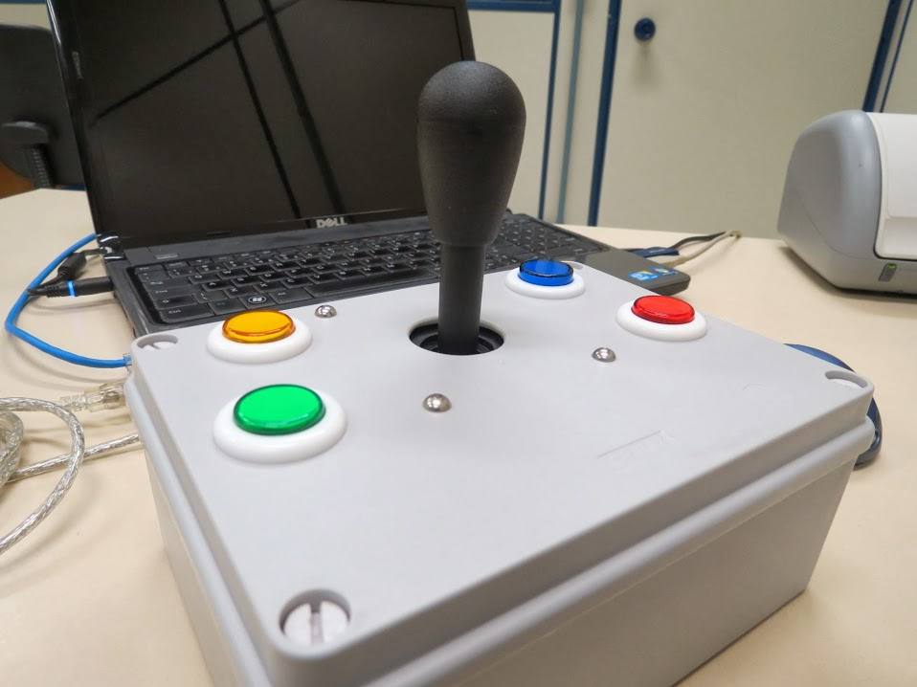
Fonte: Assistiva - Tecnologia Para Inclusão Social, Modelo Bernardo (à esquerda) e o Modelo Bianca (à direita).

O principal diferencial dos Mouses Inclusivos tanto o Bianca quanto o Bernardo, é o baixo custo de fabricação, quando comparado a qualquer outro “mouse inclusivo” existente facilitando seu uso pelas instituições e pelos colégios da região. Além disso, ele segue o design universal que normaliza aspectos de forma a facilitar o uso por todos de qualquer dispositivo. Neste caso os principais parâmetros em destaque são: a flexibilidade, pois o mouse é reprogramável, de uso simples, baixo esforço físico para operação dos botões e joysticks, são de utilização mais prática que os demais. Propiciam um maior desenvolvimento das habilidades motoras dos utilizadores, e as informações são facilmente perceptíveis pelos usuários.
As primeiras unidades construídas tiveram os recursos provenientes de três fontes distintas. A primeira foram os recursos provenientes de uma ação do Lions Clube Joinville, o qual arrecadou verbas para a construção dos mouses. A segunda fonte de recursos veio de verbas de um edital de fundos da própria universidade o que viabilizou a compra de materiais de consumo e equipamentos para o laboratório de circuitos impressos. Como terceira fonte de recursos, e a mais significativa, adveio de uma parceria com o Ministério Público do Trabalho (MPT), que reverteu uma multa aplicada a uma empresa, em verbas para a compra de material e equipamentos para o desenvolvimento dos mouses inclusivos. Os mouses foram produzidos e distribuídos entre diversas instituições parceiras do projeto. Dentro delas: ACE (Associação Catarinense de Ensino), ARCD (Associação de Reabilitação da Criança Deficiente), NAIPE (Núcleo de Assistência Integral ao Usuário Especial-NAIPE), ACAMPE (Associação Catarinense de Apoio Multiprofissional ao Portador de Necessidades Especiais) e distribuído também conforme a demanda para a Secretaria da Educação da Prefeitura Municipal de Joinville utilizando esses nas escolas que possuíam estudantes com alguma patologia motora que dificultasse o acompanhamento no andamento escolar.

3 Conclusão
Os resultados gerados foram satisfatórios e obtidos através de visitas feitas pelos integrantes do projeto às instituições contempladas com os mouses inclusivos. Visitas que são destinadas a buscar por novas demandas para o projeto e, principalmente, para obter o feedback sobre os equipamentos doados. De acordo com os terapeutas das instituições visitadas, houve uma melhora significativa no quadro clinico geral dos usuários em muitos aspectos: redução da tetraparesia, redução da coreoatetosa de alguns usuários, diminuição dos números de sequelas em usuários com paralisia cerebral e evolução de usuários com hemiplégica.
No âmbito de adaptação, os usuários tiveram uma facilidade maior para se adaptar aos mouses inclusivos do Assistiva do que tiveram para se adaptar aos mouses inclusivos disponíveis no mercado atualmente, usados por eles antes do desenvolvimento dos modelos Bernardo e Bianca, acarretando uma consequente melhoria no aprendizado.
Pode-se perceber vantagens que os mouses Bernardo e Bianca possuem frente aos mouses disponíveis atualmente no mercado, dentre as vantagens destaca-se: custo, funcionalidades e design arrojado, características que foram essenciais para um desenvolvimento amplo dos usuários.
Novas aplicações do mouse estão sendo estudadas nas instituições juntamente com o apoio das terapeutas ocupacionais, a fim de atingir um contingente maior de usuários. Os destaques das novas demandas seriam o grupo dos idosos, os que sofrem de dislexia e algumas classes de autistas.

Agradecimentos
À Universidade do Estado de Santa Catarina, aos professores André Bittencourt Leal, Marcos Fergütz e Fabricio Noveletto e a todas as instituições parceiras juntamente com seus terapeutas ocupacionais pelo suporte pedagógico.

Referências
IBGE. Censo Demográfico 2010 - Resultados do universo. Disponível em: <http://www.ibge.gov.br>. Acesso em: 10 abr. 2015.

GALVÃO FILHO, T. A. et al. Conceituação e estudo de normas. In: BRASIL, Tecnologia Assistiva. Brasília: CAT/SEDH/PR, 2009, p. 13-39. Disponível em: <http://www.pessoacomdeficiencia.gov.br/app/sites/default/files/publicacoes/livro-tecnologia-assistiva.pdf> Acesso em: 02/04/2015.

BERSCH Rita. Introdução à Tecnologia Assistiva. Centro Especializado em Desenvolvimento Infantil (CEDI). Porto Alegre: RS, 2008. Disponível em: Acesso em: 29/03/2015.

Brasil. Estatuto da criança e do adolescente. -- Edição: 5. ed. rev. atual. --. Brasília : Câmara dos Deputados, Coordenação de Serviços Gráficos, 2006.

